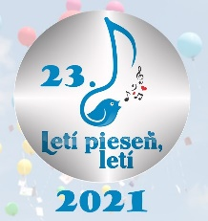

Dom Kultúry 3. Októbra
M. Tita 46
Kovačica 26210
Republika Srbsko
Tel/fax: 013/ 661 112
e-mail: dkulture@gmail.com

PRIHLÁŠKA
Na 23. festival populárnej hudby pre deti
Letí pieseň letí 2021

Meno a priezvisko skladateľa
Názov skladby

Meno a priezvisko interpreta

Dátum narodenia interpreta
a ročník základnej školy v školskom roku 2021/2022
Autor textu
Kontaktná osoba:
(meno, adresa ,tel. číslo, e-mail)

Autori skladieb sú povinní do zaslať prihlášku a notový materiál s textom, prípadne audio nahrávku skladby do 15. novembra na adresu:
DOM KULTÚRY 3. OKTÓBRA
ul. M.Tita 46
26210 Kovačica
s poznámkou: Prihláška na festival Letí pieseň letí 2021.

alebo e-mailom na adresu : dkulture@gmail.com

Prihlášku si možno stiahnúť na web stránkach Domu kultúry Kovačica ( www. kultura-kovacica.com)a Ústavu pre kultúru vojvodinských Slovákov.
Ďalšie informácie o Festivale Letí, pieseň letí možno ziskať na číslach:

062 8850 814 - Ján Tomáš, riaditeľ a
062 881 53 76 Pavel Tomáš st. ,
v Ústave pre kultúru vojvodinských Slovákov na 021/54 55 70 a na
web stránke : www. kultura-kovacica.com

